20.05
Ср.
Родной  (татарский)  язык | 12:00 - 12:20  онлайн урок | Эндәш сүзләр. Гади һәм кушма җөмлә. | 1.Бүгенге числоны яз.  2. Матур язу күнегүләре.  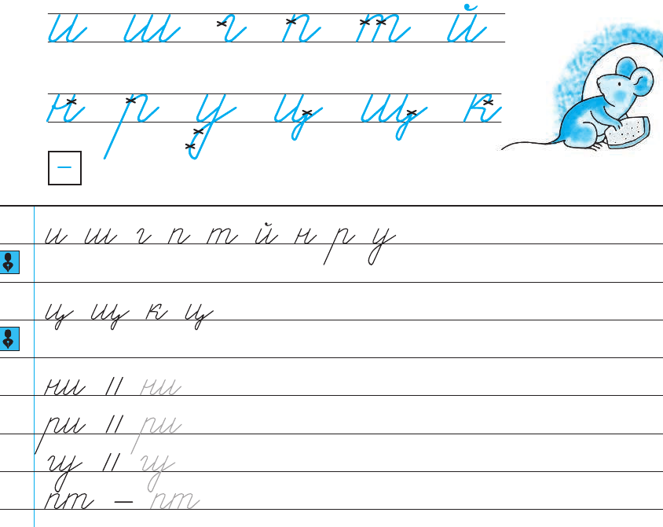  3. Сөйләм нинди генә төрдә булмасын, ул һәрвакыт кемгә дә булса мөрәҗәгать ителгән була.  Сөйләм төбәлгән затны яки предметны белдерә торган сүз яки сүзләр тезмәсе эндәш сүз дип атала.  Эндәш сүз һәрвакыт икенче зат белән бәйләнгән була. Мәсәлән: Малай, кайтырга уйламыйсыңмы?  Эндәш сүзләр җөмләнең теләсә кайсы урынында килә алалар.  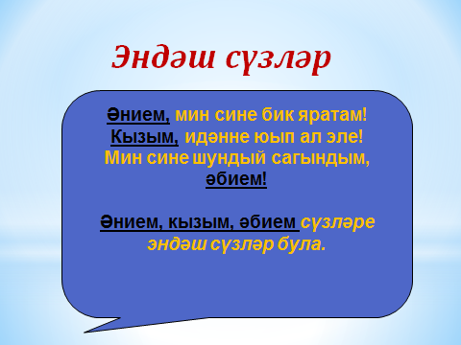  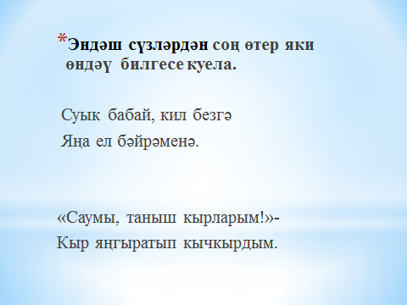  - Дәреслекнең 70 нче битендәге кагыйдәне укы, исеңдә калдыр.  - 101 нче күнегүне язмача эшлә,бер шигырьне күчереп яз.  - Бу җөмләләрне чагыштыр, охшаш һәм аермалы якларын тап.  Яз җитте. Яз җитте, кошлар кайтты.  Беренче җөмлә ия белән хәбәрдән генә тора.  Икенче җөмләдә ике ия, ике хәбәр бар. Димәк,  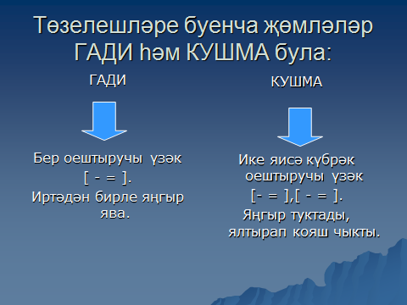  Җөмләдә ия белән хәбәр оештыручы үзәк дип атала.  - 75 нче биттәге кагыйдәне укы, исеңдә калдыр.  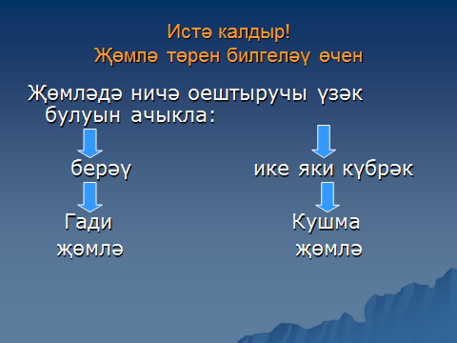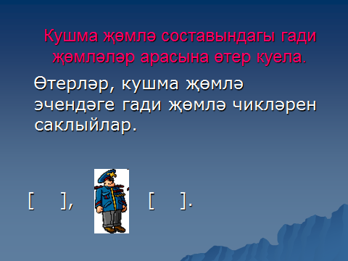 | Өй эше. 108 нче күнегү. Һәр җөмләнең иясе белән хәбәрен генә язып ал.
22.05
Пятница
Родной  (татарский)  язык. | 12:00 - 12:20  онлайн урок | Җөмлә темасы буенча тест. | 1.Бүгенге числоны яз.  2. Матур язу күнегүләре.  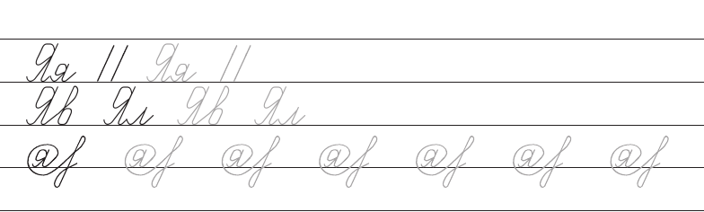  - 1-9 га кадәр булган биремнәрдә бер дөрес җавапны билгелә. Биремнең номерын һәм дорес вариантны гына күрсәт.  Мәсәлән: 1.б), 2. а)  - 10-12 биремнәрне үтә.  1. Тәмамланган уйны белдерә торган сүз яки сүзләр тезмәсе  а) җөмлә;  ә) сүзтезмә;  б) хәбәр дип атала.  2. Бу нинди җөмлә?  Син дәресләреңне әзерләдеңме?  а) хикәя җөмлә;  ә) боерык җөмлә;  б) сорау җөмлә.  3. Җөмләнең баш кисәкләре булып  а) хәл, хәбәр;  ә) ия һәм хәбәр;  б) аергыч һәм ия килә.  4. Баш кисәкләре дөрес билгеләнгән җөмләне күрсәтегез.  а) Авылыбыз көннән-көн матурлана.  ә) Без ашыкмыйча гына атлыйбыз.  б) Яңа мәктәбебез зур.  5. Баш кисәкләрдән генә торган җөмлә  а) җәенке җөмлә;  ә) җыйнак җөмлә;  б) сүз җөмлә дип атала.  6. Бу нинди җөмлә?  Эт өрә.  а)җәенке җөмлә;  ә) җыйнак җөмлә;  б) дөрес җавап бирелмәгән.  7. Аергыч җөмләнең  а) баш кисәге;  ә) эндәш сүз;  б) иярчен кисәге була  8. Тиңдәш кисәкләр дип  а) бер үк сорауга җавап бирүче һәм бер үк сүзне ачыклап килүче сүзләр;  ә) ия белән хәбәр;  б) иярчен кисәкләр атала.  9. Схемага туры килә торган җөмләне билгеләгез.  Аергыч + ия + хәбәр.  а) Зәңгәр күктә кояш елмая.  ә) Мин – укучы.  б) Ямьле яз җитте.  10. Бирелгән сүзләр белән сүзтезмәләр төзеп языгыз.  тәрбияле ...;  тиз ...;  урмандагы ... .  11. Җыйнак җөмләне җәенкеләндереп языгыз.  Утлар кабынды.  12. Сүзләрне тиешле урыннарга куеп, җөмлә төзеп языгыз.  бер, һәйкәл, бар, матур, авылда, безнең; | Өй эше. Рәсем буенча 5-6 җөмлә төзеп яз. https://yandex.ru/images/search?pos=29&img_url=https%3A%2F%2Fsun9-31.userapi.com%2Fc7007%2Fv7007631%2F47a16%2FNRT0c8uEmGk.jpg&text=картинки+по+развитию+речи+для+детей+6-7+лет&rpt=simage&lr=43&source=wiz

